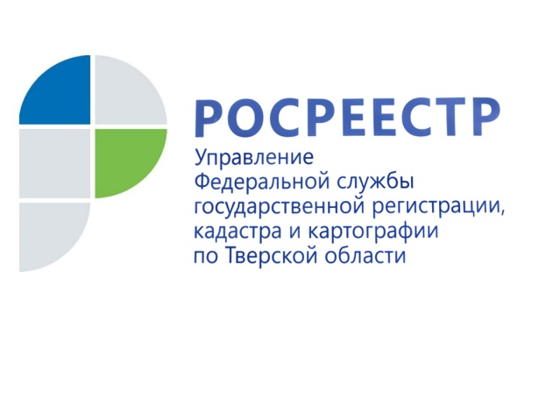 ПРЕСС-РЕЛИЗ

В тверском регионе число отказов в регистрации прав достигло минимального значения
11 октября 2017 года - Управление Федеральной службы государственной регистрации, кадастра и картографии по Тверской области подвело итоги выполнения за 9 месяцев 2017 года показателей по доле приостановлений и отказов относительно целевых моделей «Постановка на кадастровый учёт земельных участков и объектов недвижимого имущества» и «Регистрация права собственности на земельные участки и объекты недвижимого имущества».

По итогам 9 месяцев 2017 года в Тверской области доля приостановлений по заявлениям о государственной регистрации прав (ГРП) достигла 4,4%, на начало года этот показатель составлял – 6,8%. Доля отказов в ГРП за январь-сентябрь 2017 года снизилась с 0,78% до 0,5%.

Данные по государственному кадастровому учёту (ГКУ) также показывают стабильную динамику снижения. Так, в начале 2017 года показатель по приостановкам по заявлениям о ГКУ был равен 23,24%. По результатам 9 месяцев доля приостановлений снизилась до 17,8%. Доля отказов в ГКУ на начало 2017 года составляла 11,73%, а по итогам 9 месяцев – 11%.

Показатели по количеству приостановлений и отказов при государственном кадастровом учёте и регистрации прав находятся на особом контроле руководства Управления Росреестра по Тверской области. В сентябре по ГРП доля приостановлений доведена до 3,35%, доля отказов – 0,5%, а по заявлениям о ГКУ с учётом единой процедуры приостановлено и отказано в 13,3% и 4,4% случаев соответственно.

Руководитель Управления Росреестра по Тверской области Николай Фролов: «Необходимость сокращения количества решений о приостановлениях и отказах при проведении регистрации прав и кадастрового учёта определена с целью снижения административных барьеров, а также повышения качества предоставления госуслуг. Систематический анализ причин приостановлений и отказов при учётно-регистрационных действиях выявляет значительную долю ошибок как при составлении технической документации кадастровыми инженерами, так и на этапе приёма заявлений через МФЦ. В связи с этим в качестве дополнительных мер по достижению целевых показателей региональное Управление Росреестра регулярно проводит разъяснительную работу с кадастровыми инженерами и обучение специалистов МФЦ».

